Додаток
до рішення Київської міської ради
від _____________ № _____________
План-схема
до дозволу на розроблення проєкту землеустрою щодо відведення земельної ділянки

клопотання | від 10.04.2023 № 417019486
Кадастровий номер земельної ділянки | 8000000000:78:151:0043
юридична/фізична особа | КИЇВСЬКЕ КОМУНАЛЬНЕ ОБ'ЄДНАННЯ ЗЕЛЕНОГО БУДІВНИЦТВА ТА ЕКСПЛУАТАЦІЇ ЗЕЛЕНИХ НАСАДЖЕНЬ МІСТА «КИЇВЗЕЛЕНБУД»
адреса земельної ділянки | м. Київ, р-н Оболонський, перетин вул. Левка Лук'яненка та вул. Героїв полку "Азов" (бувші вул. Маршала Тимошенка та вул. Маршала Малиновського)
вид землекористування | постійне користування
вид використання  земельної ділянки | для обслуговування та експлуатації зелених насаджень загального користування (сквер)
розмір | 0,5934 га
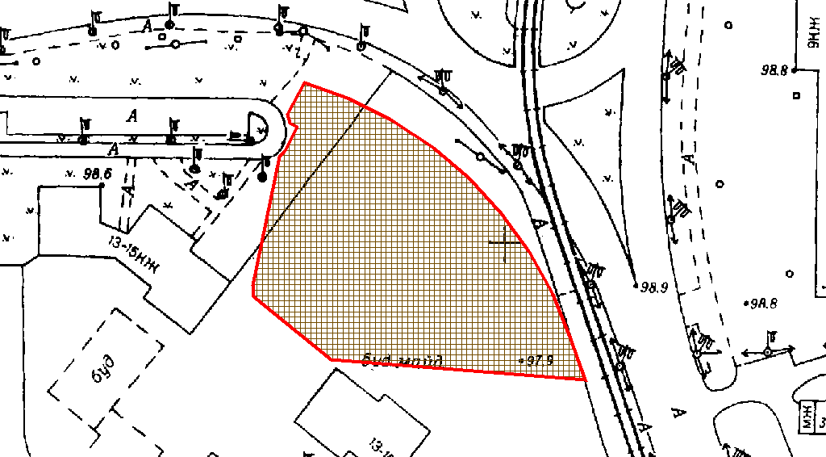
Київський міський голова | Віталій КЛИЧКО

